**营运部发【2024】012号 签发人:刘晓清**  
2024年1-2月藿香正气液“春节护肠胃”活动方案

**一、活动时间**：2024.1.1--2024.2.29

**二、活动门店**：所有门店

**三、活动品种**

|  |  |  |  |  |  |  |
| --- | --- | --- | --- | --- | --- | --- |
| **货品ID** | **品名** | **规格** | **考核价** | **零售价** | **毛利率** | **活动** |
| 47683 | 藿香正气口服液 | 10mlx10支 | 16.1 | 25.8 | 37% | 买3盒赠护手霜（组合ID9923013,9923012） |

1. **活动目标：**20000盒  
   **五、陈列及奖励**  
   1、**场景打造：**

胃肠区空间吊牌提示(异形40cm*60cm+3个小吊牌)、藿香正气液卖点、包装盒跳跳卡（具体陈列详见后续下发陈列通知）  
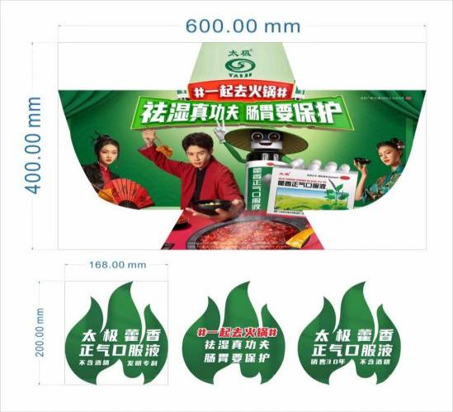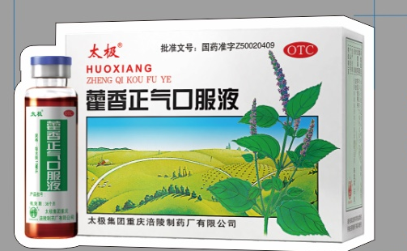  
**2、员工奖励：**  
1、门店完成销售任务追加奖励0.5元/盒，根据完成率单独造发  
2、销售案例分享（每单3盒以上进行分享，3元/单）每天前10单。在钉钉天胶群中发放。  
**主题词： 藿香正气液“春节护肠胃” 通知**

**四川太极大药房连锁有限公司                        2023年1月10日印发**

**打印：刘美玲        核对：王四维                  （共印1份）**